
四年上第八单元
大单元作业设计
历史传说故事 丰富想象空间

小伙伴们，大家好!欢迎乘坐四年级下册第八单元“历史传说故事”，本趟专列将带领大家一起分享历史传奇人物，沿途我们会看到善于思考的“王戎不取道旁李”、造福百姓的“西门豹治邺”和医术高明的“扁鹊治病”和射箭能手“纪昌学射”四个站点，在那里我们将接受各种挑战，完成不同任务感受历史人物的神奇，体会历史故事人物中所蕴含的道理。事不宜迟，马上开启我们的历史传说故事学习之旅吧!

25.《王戎不取道旁李》
作业类别 | 作业内容 | 核心素养能力点 | 时长
基础作业 | 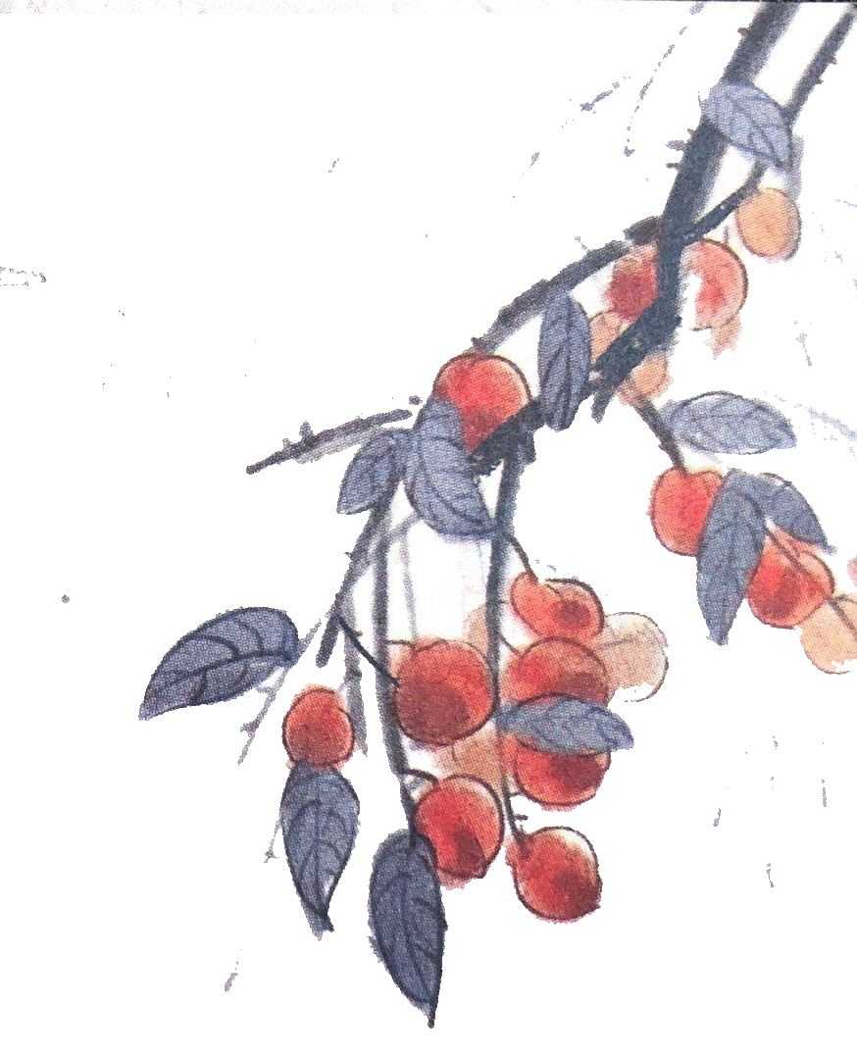任务一：看拼音写词语。  róng jìng wéi zhū  ( ) 马 ( ) 赛 （ ）有 （ ）位  任务二：先解释划线字的意思再写句子意思。  诸儿竞走取之，唯戎不动。  竞走__________ 唯____________  ________________________________。 | 语言运用：会写本课的生字新词，能理解文言文单个字的意思。 | 5分钟
提升作业 | 必做题：  任务一：说说为什么“树在道边而多子，此必苦李”。  选做题：  任务二：王戎“看道边李树多子折枝”。此时，他会想些什么？（用文中的话回答）  _______________________________ | 思维能力：能根据课文内容说出自己的想法。  文化自信：在阅读中进一步感知故事中王戎善于思考、冷静推断的特点， | 12分钟
实践作业 | 必做题：  任务一：请同学结合注释，用自己的话讲这个故事。  （第一层级，对有困难的学生，重在练习用自己的语言吧故事讲完整。第二层级，可以鼓励学有余力的学生把故事讲生动。）  选做题：  任务二：有趣的人物  再读《王戎不取道旁李》，王戎一定再次给你留下了深刻的印象，你从他身上学到了什么快和同学或者家人说说吧。 | 思维能力：能根据自己的阅读体会进行总结。  思维能力：结合对课文内容的再次理解进行整体梳理。  审美创造：抓住具体事件和词语概括王戎的形象。 | 13分钟

26.《西门豹治邺》
作业类别 | 作业内容 | 核心素养能力点 | 时长
基础作业 | 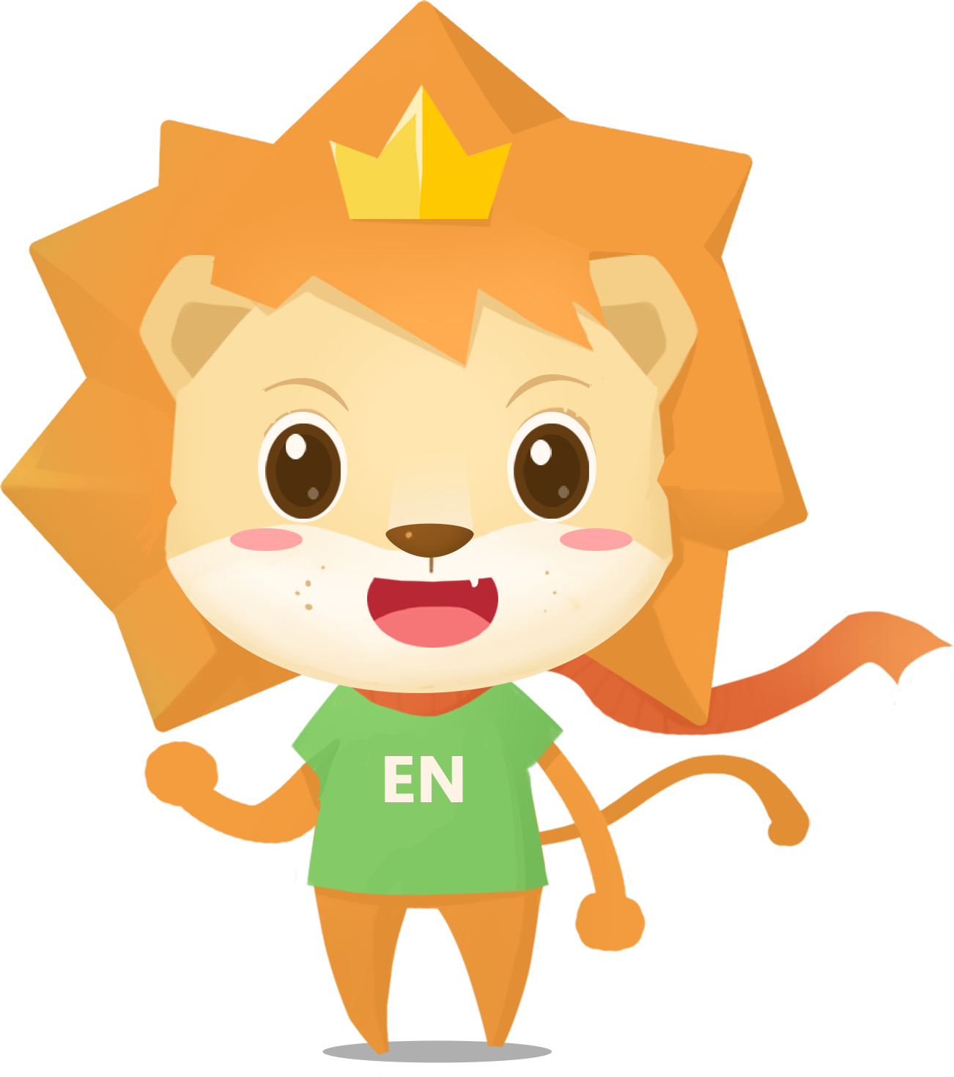任务一：看拼音写词语。  qǔqī xífu wūpó guàn gài  ( ) ( ) ( ) ( )  任务二：补充词语，完成句子。  （ ）（ ）荒芜 （ ）（ ）稀少  面如（ ）（ ） 提（ ）吊（ ）  1、上面这些词语分别从神态和心理两个角度表示人物害怕的词语_____、_______还能写出两个同样的词语_______、__________。  2、由于风沙的侵袭，这里_______已经不适合人类居住了。 | 语言运用：会写本课的生字新词，能正确运用词语。 | 8分钟
提升作业 | 必做题：  任务一：按要求完成句子练习  等了一会，西门豹对官神头子说：“老巫婆怎么还不回来，麻烦你去催一催吧。”  把这句话改成第三人称转述句。  _______________________________  选做题：  任务二：请同学们课后可以看看《西门豹治邺》这部电影。 | 思维能力：能利用已学知识正确转换句子。  文化自信：在观看中进一步感知故事的内容，深化西门豹的形象， | 5分钟
实践作业 | 必做题：  任务一：有趣的人物  再读《西门豹治邺》，西门豹一定再次给你留下了深刻的印象，你能给他绘制一张人物卡片吗？  选做题：  任务二：《西门豹治邺》是讲述了战国时期政治家西门豹管理邺地时。惩治恶人、破除迷信、造福百姓的故事。有能力的同学可以组织将《西门豹治邺》改编成剧本，演一演。 | 思维能力：能根据自己的阅读体会进行总结。  思维能力：结合对课文内容的再次理解进行整体梳理。  审美创造：抓住文中语言、表情、动作的描写，进一步体会西门豹的额智慧，巫婆、官神的奸诈。 | 17分钟
  人物名片
  姓名：
  身份：
  特点：

27.《故事二则》
作业类别 | 作业内容 | 核心素养能力点 | 时长
基础作业 | 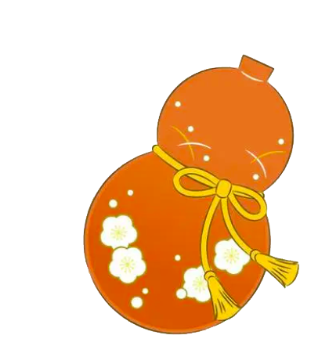  任务一：火眼金睛。  - 栓（ ）全（ ）拴（ ）  辨（ ）辩（ ）辫（ ）  趟（ ）躺（ ）淌（ ）  任务二：把正确的答案送到句子中。  课文《扁鹊治病》中皮肤上的小病如何治疗（ ）  A. 热敷 B.扎针 G喝汤药 | 语言运用：会写本课的生字新词，能辨别形近字。 | 5分钟
提升作业 | 必做题：  任务一：根据前几节课学习的复述方法，把今天学习的的故事讲给给父母听一听。  选做题：  任务二：某位同学学习书法不重视基本笔画的练习，你能尝试运用获得的启示进行劝诫一下吗？试着写几句话。  _________________________________________ | 思维能力：能根据课文内容巩固复述的方法。  文化自信：结合生活实际来体会故事中的道理。， | 10分钟
实践作业 | 必做题：  任务一：有趣的人物  再读《纪昌学射》，纪昌一定再次给你留下了深刻的印象，你能给他绘制一张人物卡片吗？  选做题：  任务二：《故事二则》是根据《列子汤问》相关内容改写的。《列子》中记述了一些民间故事、寓言和神话传说。如愚公移山、歧路亡羊、杞人忧天、纪昌学射等。形象鲜明，含义深刻，具有较高的文学意义和思想价值。书中运用夸张手法刻画人物形象也已达到一定造诣。请同学们课后继续读一读相关故事。 | 思维能力：能根据自己的阅读体会进行总结。  思维能力：结合对课文内容的再次理解进行整体梳理。  审美创造：抓住故事关键情节内容，体会故事中所蕴含的道理。 | 15分钟
  人物名片
  姓名：
  身份：
  爱好：
  特点：

《我的心儿怦怦跳》
作业类别 | 作业内容 | 核心素养能力点 | 时长
基础作业 | 任务一：读一读  参加百米比赛 登上领奖台  参加班干部竞选 一个人走夜路  第一次当众讲故事  在出站口等待久别的爸爸归来  任务二：抄写词语  提心吊胆 心急如焚 胆战心惊  魂飞魄散 喜出望外 手舞足蹈  热泪盈眶 欣喜若狂 垂头丧气 | 语言运用：会写关于本次习作的词语，掌握词语运用的方法。 | 5分钟
提升作业 | 必做题：积累短句子  脸上火辣辣的 汗毛都竖起来了  倒吸一口凉气 心里打起鼓来  怀里像揣了只兔子  心都提到嗓子眼儿  十五个吊桶————七上八下  选做题：  任务二：让我们心儿怦怦跳的事很多，你最想分享那件事？快和同学们说一说吧。 | 思维能力：积累短句子结合生活实际理解大意并会应用。  文化自信：结合生活体会心儿怦怦跳的事情。 | 12分钟
实践作业 | 必做题：  任务一：绘制“心跳图”  - 学生借助学习单中的“心跳图”梳理要写的事，填写能体现事情经过的关键词，用画桃心的方式标出心跳厉害的时刻。  - 全班交流，指导学生找到最值得停下来的那一刻。  选做题：  任务二：借助片段，修改习作  - 出示“问题片段”让学生找出病因，提出修改建议。  - 学生自主修改，或者请同学帮助修改，写清楚“心里的想法”或者“身体的反应”。 | 思维能力：借助“心跳图”让学生明白事情和心情是不可分割，要一边讲清事情，一边讲出感受。“心跳图”帮助学生形成习作能力  审美创造：通过欣赏激发学生学习兴趣提高自信心。 | 13分钟

《语文园地八》
作业类别 | 作业内容 | 核心素养能力点 | 时长
基础作业 | 任务一：识字加油站。  冈—纲（ ） 受—授（ ） 奏—揍（ ）  建—键（ ） 普—谱（ ） 秀—绣（ ）  任务二：正确抄写下列词语  茂盛 投降 赞叹 麻雀 胸怀 既然  暮色 拨打 裤子 出塞 富饶 严厉 | 语言运用：会写园地中的新字并组词，能辨别形近字。 | 5分钟
提升作业 | 必做题：  任务一：读一读，体会每组中的两个句子在表达上的不同  1、官神一个个吓得面如土色，跪下来磕头求饶，把头都磕破了，直淌血。  2、官神跪地求饶。  蔡桓候觉得奇怪，派人去问他：“扁鹊，你为什么一声不响就跑掉了？”  蔡桓侯派人问扁鹊，他为什么不说话就跑掉了 | 思维能力：能通过读句子体会写具体和写简略的不同表达效果。  文化自信：结合生活实际来体会表达效果。 | 12分钟
实践作业 | 必做题：  任务一：抄写四字词语并说说词语的意思  眉清目秀 亭亭玉立 明眸皓齿 文质彬彬  相貌堂堂 威风凛凛 膀大腰圆 短小精悍  容光焕发 鹤发童颜 慈眉善目 老态龙钟  选做题：  任务二：课后积累描写人物体态和性格的四字词语。 | 思维能力：能根据自己平时的积累理解词语大意。 | 13分钟

